**Zdravý kraj Vysočina**



**PROGRAM ZDRAVÍ 2020**

**PRO KRAJ VYSOČINA**

Střednědobý plán

pro období 2016 - 2020

**ZpracovatelÉ:**

Ing. Bc. Martin Hyský, radní pro oblast regionálního rozvoje a územní plánování

Ing. Petr Holý, Odbor regionálního rozvoje KrÚ Kraje Vysočina

Bc. David Talpa, Odbor zdravotnictví KrÚ Kraje Vysočina

Mgr. Jiří Bína, Odbor sociálních věcí KrÚ Kraje Vysočina

Ing. Petr Švec, Národní síť Zdravých měst České republiky

MUDr. Stanislav Wasserbauer, Státní zdravotní ústav, pracoviště Jihlava

MUDr. Irena Zimenová, Státní zdravotní ústav, pracoviště Jihlava

MUDr. Jan Říha, ředitel Krajské hygienické stanice Kraje Vysočina

RNDr. Jiří Kos, Krajská hygienická stanice Kraje Vysočina

MUDr. Lukáš Kettner, Zdravotní komise Rady Kraje Vysočina

MUDr. Radek Černý, Zdravotní komise Rady Kraje Vysočina

Bc. Jana Böhmová, koordinátorka Projektu Zdravý Kraj Vysočina a MA21

**Únor 2016**

**Obsah**

**I. ÚVOD** 5

**II. ZPRÁVA O ZDRAVOTNÍM STAVU OBYVATELSTVA KRAJE VYSOČINA 2014** 7

**III. VÝBĚR PRIORITNÍCH OBLASTÍ** 15

**III.1. OBLAST 1 – ZDRAVĚJŠÍ ŽIVOTNÍ STYL** 16

**Dílčí cíl 1.1.: Podpora a rozvoj komplexních programů a aktivit podporujících a propagujících zdravý životní styl a primární prevenci nemocí** 16

**Dílčí cíl 1.2.: Propagace a podpora zásad správné a bezpečné výživy všech věkových kategorií** 17

**Dílčí cíl 1.3.: Podpora pohybových, sportovních, tělovýchovných a volnočasových aktivit široké veřejnosti** 17

**Dílčí cíl 1.4.: Snižování stresu a psychosomatických onemocnění** 18

**Dílčí cíl 1.5.: Prevence kouření a dalších závislostí (alkoholu, nelegálních návykových látek, nelátkových závislostí jako gamblerství atd.)** 19

**III.2. OBLAST 2 – ZDRAVÉ STÁRNUTÍ** 20

**Dílčí cíl 2.1.:** **Vytváření podmínek pro aktivní stáří (rozvíjení podmínek pro pohybové aktivity seniorů a zdravý životní styl, zlepšování duševního zdraví seniorů, zlepšování účinnosti zdravotnických a souvisejících služeb pro seniory)** 21

**Dílčí cíl 2.2.:** **Prevence úrazů seniorů a řešení bariérovosti prostředí** 21

**Dílčí cíl 2.3.: Zlepšování duševního zdraví seniorů a účelnosti a účinnosti zdravotnických a souvisejících služeb pro seniory** 22

**III.3. OBLAST 3 – ZDRAVÝ START DO ŽIVOTA, DĚTI A MLÁDEŽ** 23

**Dílčí cíl 3.1.: Zlepšit zdraví nejmenších dětí (novorozenců, kojenců, batolat)** 23

**Dílčí cíl 3.2.: Řešení problematiky vrozených vývojových vad** 24

**Dílčí cíl 3.3.: Řešení problematiky dětí s ADHD a ADD** 24

**Dílčí cíl 3.4.: Primární prevence (bezpečné sexuální chování, prevence pohlavně přenosných nemocí)** 25

**Dílčí cíl 3.5.: Aktivní trávení volného času dětí a mládeže, bezpečná školní hřiště** 25

**Dílčí cíl 3.6.: Aktivity zdravého životního stylu a programy podporující zdraví ve školách a školských zařízeních** 26

**III.4. OBLAST 4 – SNÍŽENÍ VÝSKYTU PORANĚNÍ ZPŮSOBENÝCH NÁSILÍM A ÚRAZY** 27

**Cíl: Snižovat počty zranění, postižení a úmrtí, která jsou důsledkem úrazů** 27

**Dílčí cíl 4.1.: Prevence dětských úrazů** 27

**Dílčí cíl 4.2.: Zvýšení bezpečnosti silničního provozu, snižování úrazů a úmrtí v důsledku dopravních nehod** 28

**Dílčí cíl 4.3.: Omezení domácího násilí** 28

**Dílčí cíl 4.4.: Poskytování první pomoci** 29

**III.5. OBLAST 5 – SNÍŽENÍ VÝSKYTU NEINFEKČNÍCH NEMOCÍ** 30

**Cíl: Snížit výskyt neinfekčních nemocí cílenou osvětou a preventivními programy.** 30

**Dílčí cíl 5.1.: Prevence nádorových onemocnění** 30

**Dílčí cíl 5.2.: Prevence srdečně cévních nemocí** 31

**Dílčí cíl 5.3.: Prevence alergických onemocnění** 31

**Dílčí cíl 5.4.: Prevence diabetu** 32

**Dílčí cíl 5.5.: Prevence vzniku zubních kazů u dětí** 32

**Dílčí cíl 6.1.: Partnerství organizací s vlivem na zdraví a zdravý životní styl** 33

**Dílčí cíl 6.2.: Zastřešení a koordinace partnerů** 34

**III.7. OBLAST 7 – ZDRAVÉ MÍSTNÍ ŽIVOTNÍ PODMÍNKY** 35

**Dílčí cíl 7.1.: Kvalita životního prostředí, zdravé bydlení** 35

**Dílčí cíl 7.2.: Rozvoj krajské sítě Škol podporujících zdraví (ŠPZ)** 36

**Dílčí cíl 7.3.: Plánování pro zdraví na regionální úrovni** 36

**Dílčí cíl 7.4.: Iniciace a podpora vzniku a rozšíření programů a značky "Zdravý podnik", "Zdravý úřad" a "Zdravá nemocnice"** 37

**Dílčí cíl 7.5.: Odbourávání bariér mezi většinovou společností a osobami se zdravotním postižením** 37

**Dílčí cíl 7.6.: Zlepšení podmínek pro aktivní mobilitu** 37

**III.8. OBLAST 8 – PREVENCE INFEKČNÍCH NEMOCÍ** 38

**Dílčí cíl 8.1.: Prevence infekčních nemocí** 38

**IV. SHRNUTÍ A ZÁVĚR** 41

PŘÍLOHA:

Přehledová tabulka Programu ZDRAVÍ 2020

**I. ÚVOD**

**Zdraví je** podle definice Světové zdravotnické organizace (WHO) z roku 1948 **„stav úplné fyzické, duševní a sociální pohody, nikoli pouze nepřítomnost nemoci nebo zdravotního postižení.“**

Vláda České republiky svým usnesením ze dne 30. října 2002 č. 1046 schválila program Světové zdravotní organizace (WHO) ZDRAVÍ 21 v podobě „Dlouhodobého programu zlepšování zdravotního stavu obyvatelstva České republiky – Zdraví pro všechny v 21. století“ (dále jen Zdraví 21). Na program ZDRAVÍ 21 navazuje „Zdraví 2020 – Národní strategie ochrany a podpory zdraví a prevence nemocí“, kterou Vláda České republiky vzala na vědomí v roce 2014 a která vychází z programu Světové zdravotnické organizace „Zdraví 2020“.

Kraj Vysočina se v roce 2004 stal Zdravým krajem, vstoupil do Národní sítě Zdravých měst a regionů České republiky (dále jen NSZM ČR) a tak se k dokumentu ZDRAVÍ 21 přihlásil. Projekt Zdravý Kraj Vysočina je koordinován Odborem regionálního rozvoje Krajského úřadu Kraje Vysočina. Mezi jeho hlavní cíle patří spolu se zaváděním a sledováním trvale udržitelného rozvoje i systémové zlepšení kvality života a zdraví obyvatel v Kraji Vysočina. Prostřednictvím tohoto projektu se zintenzivňuje komunikace mezi Krajem Vysočina a subjekty kraje, je zajišťována jejich průběžná informovanost o možnostech rozvojových programů, předávání příkladů dobré praxe, medializace aktivit a projektů na regionální úrovni. Jednou z aktivit Zdravého kraje bylo v roce 2008 zpracování Programu ZDRAVÍ 21 pro Kraj Vysočina a dokument se stal základem pro realizaci projektů podpory zdraví   
a prevence nemocí na území kraje.

Program ZDRAVÍ 2020 pro Kraj Vysočina z tohoto dokumentu vychází   
a implementuje uvedené národní strategie na regionální úroveň. Hlavním cílem je programově a koncepčně zlepšovat úroveň zdraví a klíčové ukazatele zdravotního stavu obyvatel v našem kraji a do tohoto procesu zapojit co nejvíce institucí. Materiál vychází ze základní teze, že řada onemocnění, poruch zdraví, případné problémy a zdravotní rizika uvedená v prioritních oblastech jsou preventabilní, tedy že je lze pozitivně ovlivňovat a jejich vzniku aktivně předcházet.

Program ZDRAVÍ 2020 pro Kraj Vysočina svým soustředěním na preventivní intervence vhodně doplňuje Zdravotní plán Kraje Vysočina. Prioritní oblasti, které byly vytipovány především na základě analýzy a vyhodnocení nejdůležitějších ukazatelů zdravotního stavu obyvatel Kraje Vysočina a jejich dlouhodobých trendů, jsou dále rozděleny na cíle, opatření (skupiny aktivit) a jednotlivé aktivity Programu Zdraví 2020 pro Kraj Vysočina (viz příloha dokumentu Přehledová tabulka, obsahující měřitelné indikátory pro vyhodnocení efektivnosti jednotlivých aktivit). Stručné vyhodnocení Zprávy o zdravotním stavu obyvatelstva Kraje Vysočina obsahuje kapitola č. 3.

Přímá podpora realizace vybraných aktivit ze strany kraje je možná především prostřednictvím grantových programů Fondu Vysočiny, systémových dotací nebo přímou dotací na preventivní programy pro vlastní příspěvkové organizace. Další finanční prostředky na realizaci bude možné získávat prostřednictvím národních   
a evropských dotačních programů.

Efektivita realizace jednotlivých programů, aktivit a akcí, i efektivita finanční podpory ze strany Kraje Vysočina bude pravidelně odborným týmem zpracovatelů vyhodnocována na základě navržených indikátorů.

Program ZDRAVÍ 2020 pro Kraj Vysočina a rozpracování jednotlivých aktivit je současně důležitým materiálem pro samosprávné i správní orgány, nejrůznější instituce i samotné občany pro jejich základní orientaci, co v oblasti prevence nemocí a podpory a ochrany zdraví Kraj Vysočina považuje za nejdůležitější. Při dlouhodobém zlepšování zdraví obyvatel je nesmírně důležité, aby do realizace aktivit byly zapojeny instituce z většiny oblastí veřejného života v co nejširším spektru.

Zdraví obyvatel lze významně ovlivnit, a to jak z pozice samotného jednotlivce (občana), tak prostřednictvím systému zdravotní péče, ale samozřejmě také celkovým přístupem a úrovní životních podmínek, které si v našem regionu vytváříme. Toto ovlivňování je procesem dlouhodobým a složitým, na kterém se podílí mnoho faktorů, příčin a následků ve složitých vzájemných interakcích, proměnných v čase. Program ZDRAVÍ 2020 pro Kraj Vysočina proto není uzavřeným dokumentem. Budoucí vývoj může změnit aktuální potřeby; dojít tak může k rozšiřování či změnám priorit či změnám navržených a podporovaných aktivit v oblasti prevence nemocí a podpory zdraví v regionu.

Pro rozvoj kraje je zdraví obyvatel klíčová hodnota. Dobré zdraví je jednou ze základních podmínek osobní spokojenosti každého člověka. Bez zdravého obyvatelstva ale nelze směřovat k rozvoji v žádné oblasti. Špatný stav veřejného zdraví má také výrazný negativní ekonomický dopad, nehledě na dopady sociální.

**II. ZPRÁVA O ZDRAVOTNÍM STAVU OBYVATELSTVA KRAJE VYSOČINA 2014**

**Souhrnné výsledky**

**Zdravotní stav obyvatelstva v kraji ovlivňuje rozsah i dostupnost zdravotní péče   
i zdravotní politiku kraje v návaznosti na péči o zdravé životní prostředí. Východiskem pro zlepšování zdraví obyvatel je zpracování analýzy zdravotního stavu obyvatelstva   
a zároveň i provádění základní diagnostiky vlastního zdravotního stavu občanů.**

* **S prodlužující se střední délkou života stoupá počet obyvatel nad 65 let věku**, což stejně jako v celé ČR i v Kraji Vysočina vede k procesu pozvolného demografického stárnutí populace. To se v brzké době projeví nejen ve sféře sociální a ekonomické, ale   
  i zdravotní a zdravotnické.

*Graf: Vývoj počtu obyvatel v Kraji Vysočina v letech 2008 - 2013 ve věkových skupinách do 14 let   
a nad 65 let*

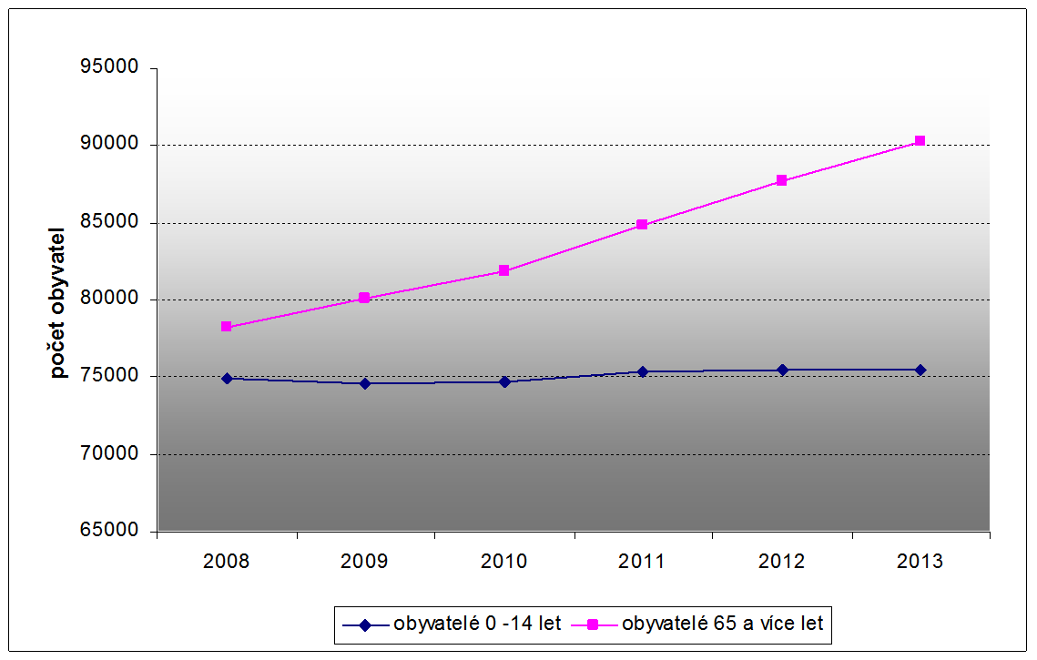

* Přirozený přírůstek populace na 1000 obyvatel v Kraji Vysočina se v podstatě shoduje s celkovou situací v České republice.
* **Přirozený přírůstek obyvatel** se od roku 1999 postupně zvyšoval, ale i přes tuto skutečnost se do roku 2006 pohyboval v záporných číslech. Nárůst je patrný až do roku 2008. Od následujícího roku pozorujeme klesající trend, přičemž v roce 2012 se ukazatel dostal do záporných hodnot – jedná se tedy o „úbytek“.

*Graf: Přirozený přírůstek/úbytek populace na 1000 obyvatel v Kraji Vysočina v letech 1995 - 2013*

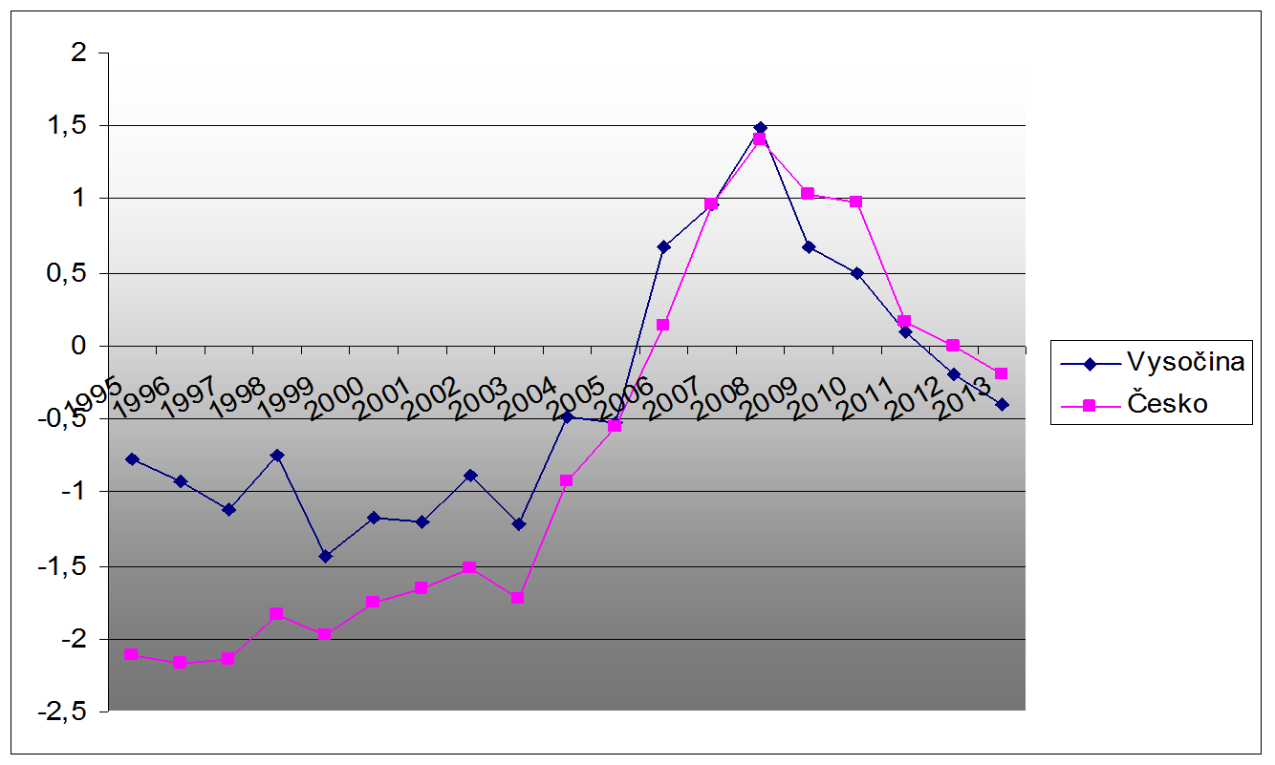

* **Průměrná střední délka života** v roce 2013 u mužů v kraji činila 75,9 let (v ČR 75,2 let) a u žen 81,7 let (v ČR 81,1 let).
* **Celková úmrtnost** (standardizovaná), podobně jako i novorozenecká a kojenecká úmrtnost, vykazuje v posledních letech pozitivní, tj. sestupnou tendenci a odpovídá celorepublikovému trendu.
* Nejčastější **příčinou úmrtí** jsou u mužů i u žen nemoci srdce a cév, následují nádorová onemocnění u mužů a ostatní onemocnění u žen. Na třetím místě jsou u mužů poranění a otravy, u žen nádorová onemocnění.

*Graf: Celková úmrtnost dle příčin v Kraji Vysočina (průměr 2007-2013)*

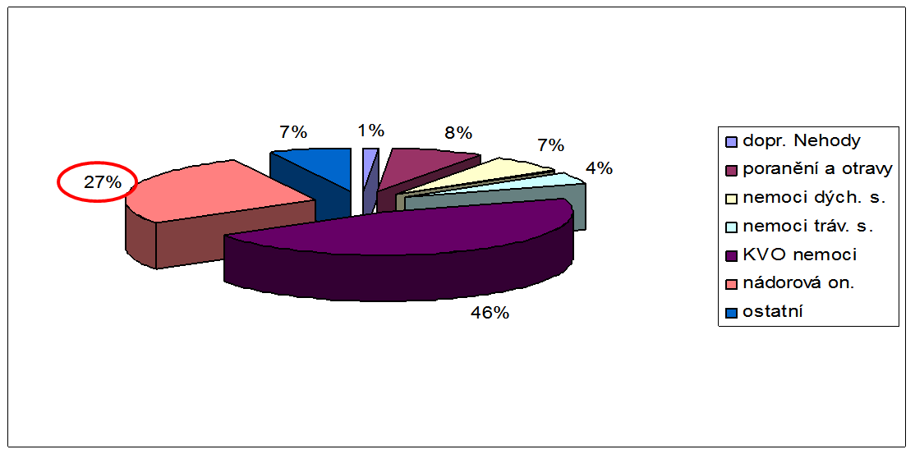*Obr. 1 – muži* 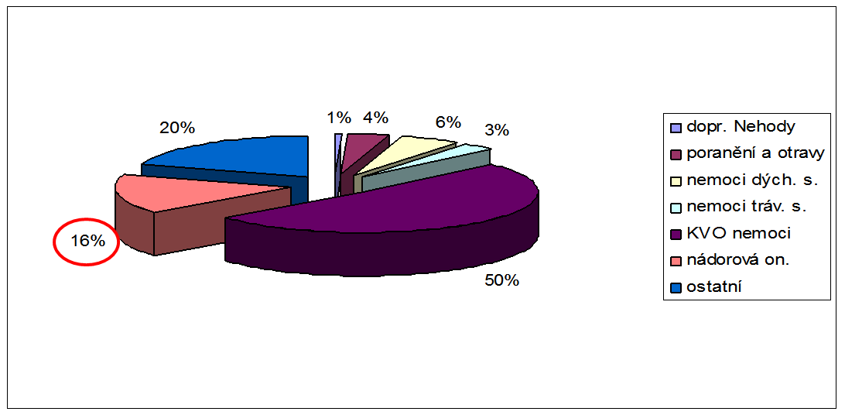

*Obr: 2 – ženy*

* Úmrtnost na onemocnění srdce a cév má v Kraji Vysočina sestupný, tj. pozitivní trend. U mužů je však příčinou téměř poloviny úmrtí (46 %), u žen je procentuální zastoupení ještě o něco vyšší – 50 %.
* Pokud porovnáme nejčastější příčiny celkové a předčasné úmrtnosti, najdeme značné rozdíly zejména u kategorií „novotvary“ a „nemocí oběhové soustavy“. Nejčastější příčinou úmrtí v rámci celkové úmrtnosti (dle srovnání v roce 2013) byly nemoci oběhové soustavy. Na druhém místě byly novotvary:

*Graf: Celkové příčiny úmrtí v Kraji Vysočina v roce 2013*

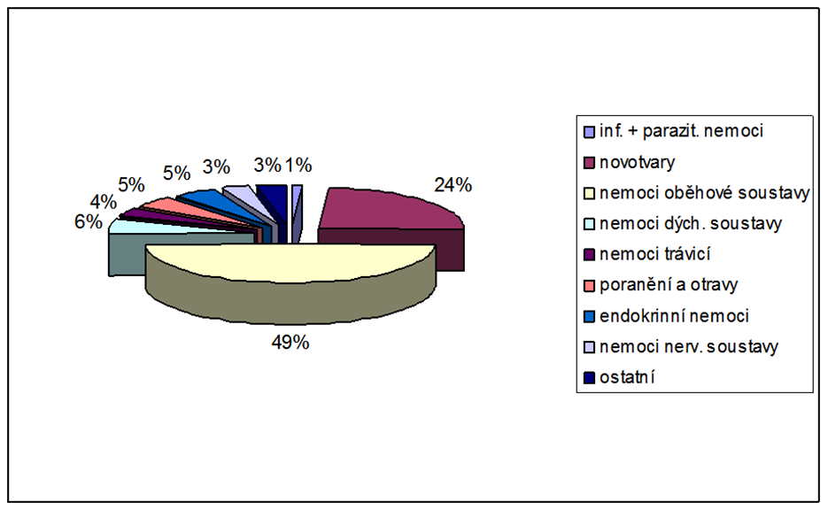

U předčasných úmrtí bylo pořadí příčin podle četnosti opačné:

*Graf: Příčiny úmrtí u lidí do 64 let věku (včetně) v Kraji Vysočina v roce 2013*

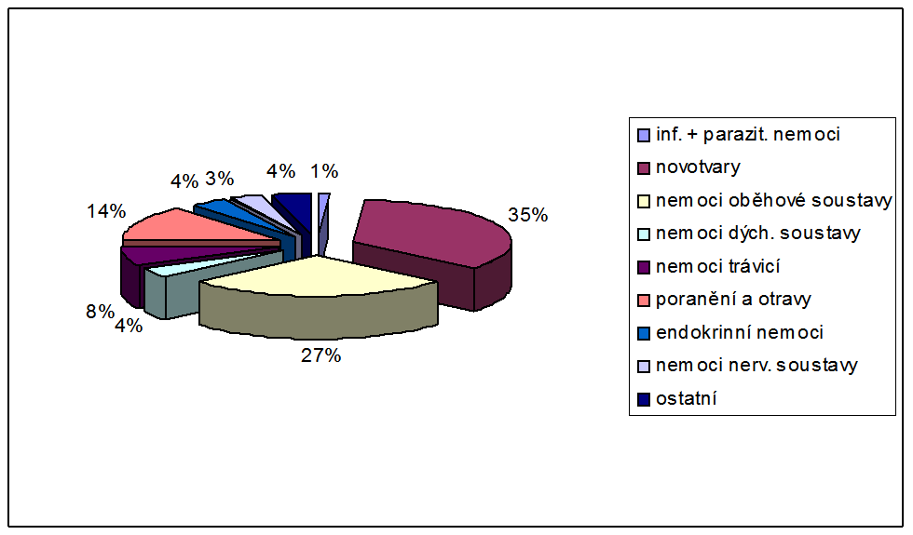

* **Úmrtnost na poranění, úrazy a otravy** je u mužů třetí nejčastější příčinou jejich smrti,   
  u žen se jako příčina smrti poranění i úrazy ocitají až na 5. – 6. místě. Ženy jsou zřejmě opatrnější a obecně mají sklon méně riskovat. Kraj Vysočina dlouhodobě dosahuje   
  u mužů i u žen hodnot, které jsou pod republikovým průměrem.
* **Trend vývoje úrazovosti** má Kraji Vysočina v letech 2012 – 2013 oproti ČR výrazně stoupající tendenci (nejvyšší hodnota za posledních 13 let).

*Graf: Trend vývoje počtu ošetřených úrazů od roku 2001*

V roce 2012 se Kraj Vysočina stal krajem s nejvyšší dětskou úrazovostí v ČR. Největší procento tvoří úrazy v domácím prostředí, nejmenší dopravní. Největší podíl vykazuje okres Jihlava.

*Graf: Mezikrajské srovnání incidence dětské úrazovosti (2012, 2013*)

* **K nejčastějším zhoubným novotvarům u mužů** patří v našem kraji zejména nádory prostaty, plic a průdušek, tlustého střeva a konečníku.
* V ČR zaujímá Kraj Vysočina **první místo v incidenci zhoubných nádorů ledvin.**
* **Mezi nejčastějšími zhoubnými nádory u žen** jsou zastoupeny zejména nádory prsu, těla a hrdla děložního, tlustého střeva a konečníku. Výskyt karcinomu prsu je u žen v Kraji Vysočina třetí nejnižší v rámci krajů ČR, hned po Pardubickém   
  a Královehradeckém kraji. Úmrtnost na něj je v ČR druhá nejnižší, hned po Pardubickém kraji.
* U **zhoubného nádoru těla děložního** je incidence i úmrtnost v Kraji Vysočina nad republikovým průměrem. **U nádorů hrdla děložního** došlo v posledních dvou letech k poklesu incidence i mortality pod republikový průměr.

*Graf: Incidence zhoubných nádorů těla děložního v Kraji Vysočina a v ČR v letech 2002 – 2011*



* Od roku 2000 do roku 2011 došlo v kraji k nárůstu výskytu nových případů novotvarů   
  u mužů o 36 %, u žen dokonce o 41 %.

*Tabulka: Podíl typů ZN z celkového počtu zemřelých na nádorová onemocnění v roce 2011*

|  |  |  |
| --- | --- | --- |
|  | **ženy** | **muži** |
| **1.** | ZN prsu (14,2 %) | ZN průdušky a plíce (26 %) |
| **2.** | ZN průdušky a plíce (13,8 %) | ZN prostaty (8,8 %) |
| **3.** | ZN tlustého střeva (7,9 %) | ZN tlustého střeva (7,7 %) |
| **4.** | ZN slinivky břišní (8,2 %) | ZN slinivky břišní (6,9 %) |
| **5.** | ZN vaječníku (5,6 %) | ZN ledviny mimo pánvičku (4,3 %) |

* **U novotvarů plic a průdušek** se v Kraji Vysočina u mužů nacházely hodnoty trvale pod republikovým průměrem, výskyt v našem kraji patří k nejnižším v ČR. U mužů lze ve výskytu pozorovat pozitivní sestupný trend, u žen naopak varovně narůstající.
* **Ve výskytu zhoubných nádorů prsu** patří Kraj Vysočina ke krajům s nejnižší incidencí, čímž se řadí k nejlepším v celé ČR.
* **V gynekologických nádorech** (prsu, těla a hrdla děložního, vaječníků) převyšuje v procentuálním zastoupení nádorů Kraj Vysočina celorepublikový průměr.
* Kraj Vysočina se ve sledovaném období (2001 – 2011) drží v **incidenci novotvarů tlustého střeva a konečníku** těsně pod průměrem ČR. Incidence má jak v Kraji Vysočina, tak v ČR stoupající tendenci, zatímco mortalita spíše klesající trend. Vyšší výskyt těchto typů zhoubných nádorů je v kraji evidován u mužů
* Nebylo zjištěno, že by u některé diagnózy zhoubných nádorů byl v některém z okresů Kraje Vysočina zaznamenán v delším časovém období výrazně zvýšený či naopak snížený výskyt.
* **Diabetes mellitus** patří mezi závažná onemocnění, u kterých je v posledním období patrný výrazný nárůst výskytu ve všech okresech Kraje Vysočina. Přesto prevalence v kraji u mužů i u žen je trvale nižší než republikový průměr. Nutno však upozornit, že svoji negativní úlohu při hodnocení může sehrát i různorodá úroveň vykazování počtu diabetiků jednotlivými lékaři do statistických souhrnů. U incidence, tedy nově zjištěných případů diabetu, došlo v roce 2013 v Kraji Vysočina oproti celorepublikovému průměru k menšímu poklesu.

*Graf: Incidence diabetiků v Kraji Vysočina a v ČR v letech 2004 - 2013*



* **Skupina sexuálně přenosných infekcí**, především syfilis a kapavka, v ČR vykazuje nárůst nových případů. Výskyt syfilis je v Kraji Vysočina trvale jedním z nejnižších v ČR, výskyt kapavky je též poměrně nízký, dochází ovšem k nárůstu incidence. Nutno však dodat, že statistika výskytu kapavky není příliš věrohodná, protože zdaleka nejsou evidovány všechny případy.
* Výskyt infekčních onemocnění v souladu s obecnými trendy klesá. Výjimka je u černého kašle, kde byl v posledních letech zaznamenán nárůst (v roce 2013 – 155 nových případů v kraji což je 2. nejvyšší hodnota vysoko nad průměrem ČR; nejvíce, tj. 87 případů, bylo v okrese Jihlava; v roce 2014 – 343 případů v kraji, a z toho v okrese Jihlava 215).

*Graf: Incidence černého kašle ve vybraných krajích a v ČR v letech 1993 – 2013:*



* Na základě hodnoty průměrné incidence za posledních deset let je Kraj Vysočina krajem s nejvyšším výskytem **Lymeské boreliózy** v ČR, přičemž nejvyšší počty byly vykázány   
  v okrese Třebíč.
* U **klíšťové encefalitidy** je incidence v Kraji Vysočina druhá nejvyšší v ČR.
* U **infekční mononukleózy** je v Kraji Vysočina od roku 2008 nejvyšší hodnota incidence v celé ČR.
* V roce 2013 se v Kraji Vysočina léčilo z důvodu alergického onemocnění 43 100 pacientů**.** Nejčastější diagnosa byla pollinosa, astma a alergická rýma. Podíl pacientů „děti a dorost“ byl v kraji 43 %, zatímco v ČR 38 %. Nejvyšší podíl těchto pacientů vykázal okres Žďár nad Sázavou, a to více než 60 %.

*Tabulka: Počet pacientů léčených z důvodů alergického onemocnění v Kraji Vysočina v roce 2013*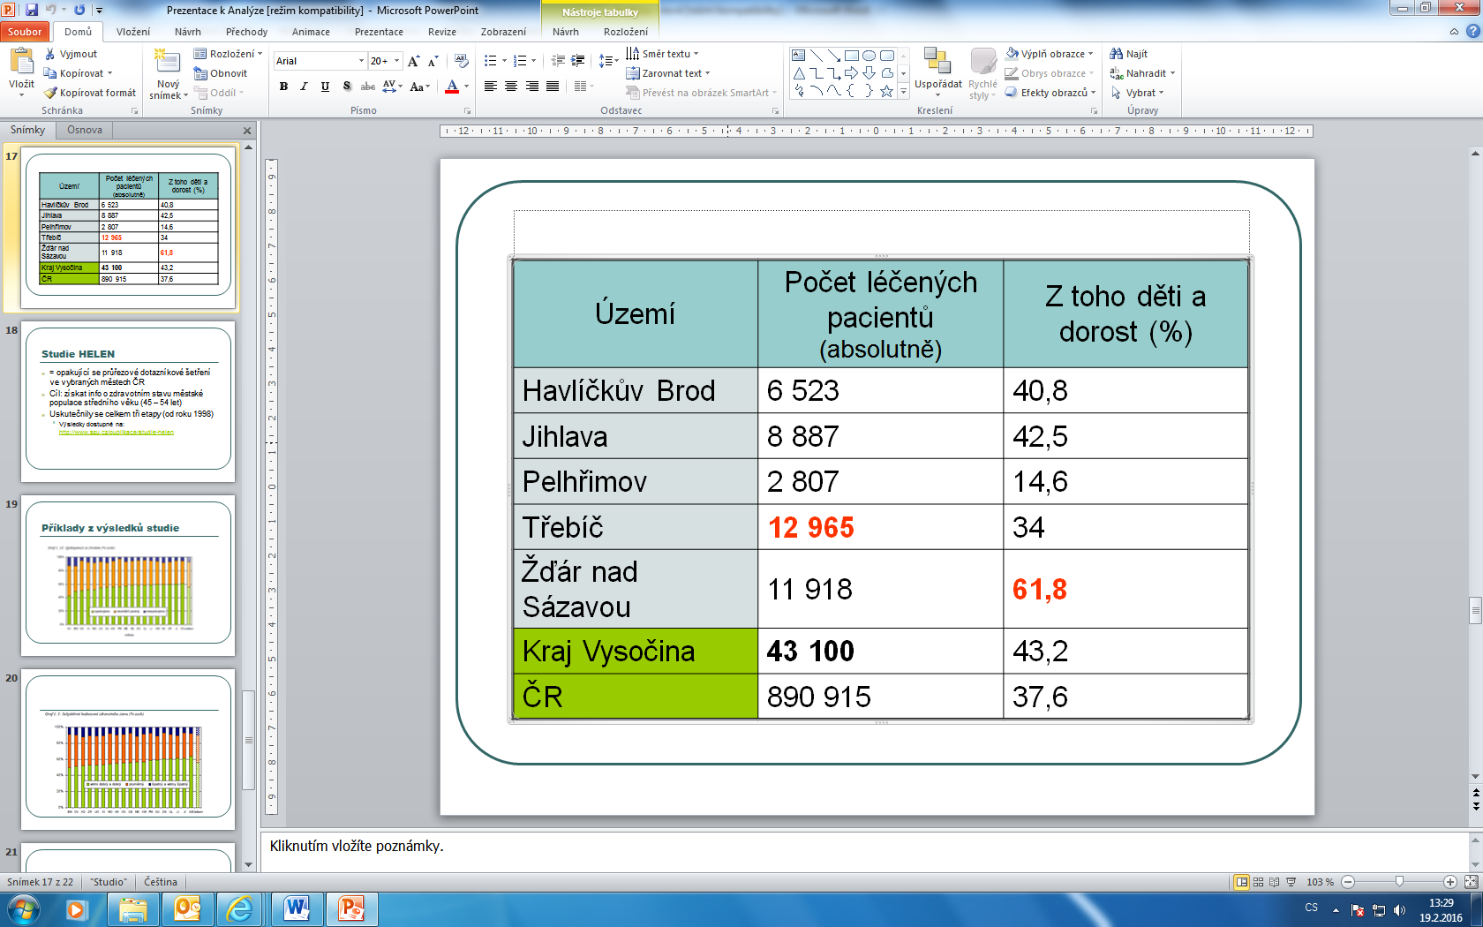

* Za stálé nebezpečí musí být i nadále považována **tuberkulóza**, a to i přesto, že se zejména zásluhou očkování dosáhlo značného poklesu. Incidence tuberkulózy v Kraji Vysočina je na základě vypočteného průměru nejnižší v ČR.

**Závěry:**

* Lze očekávat pokračující **stárnutí populace** kraje s prodlužující se střední délkou života. V porovnání s rokem 2000 se střední délka života zvýšila u mužů o 3,86 roku a o 3,17 roku u žen. Bude třeba zajistit, aby se s prodlužující délkou života prodloužila i doba vlastního a soběstačného životního období. Proto by neměly být opomíjeny včasné a celoživotní preventivní aktivity.
* Ženy v našem kraji žijí téměř **o 6 let déle než muži**.
* Mezi **hlavní rizika** zvyšující incidenci a prevalenci (prevalence - počet všech existujících onemocnění v určitém čase v určité populaci v přepočtu na 100 000 obyvatel) nemocí patří nesprávná výživa, kouření, nadměrná konzumace alkoholu, nedostatečná pohybová aktivita, vysoký krevní tlak, vysoká hladina cholesterolu, stres, expozice chemickým karcinogenům, znečištění životního prostředí a další.
* Je nutné brát v úvahu i skutečnost, že počet **obézních** obyvatel, podobně jako **kuřáků** a **konzumentů alkoholu** stále nijak výrazně neklesá, a to se musí zákonitě projevit na zdravotním stavu obyvatel jako celku.
* Optimismus vzbuzující je naopak fakt, že většina nemocí, které se nejvíce podílejí na předčasné úmrtnosti je **preventabilní**. Dalo by se jim tedy při dobré vůli   
  a vhodné motivaci pro zdraví jednoduchými opatřeními předejít. Ke vzniku mnoha z nich by pak nemuselo vůbec dojít.
* Dodržováním **zdravého způsobu života** a realizací nejrůznějších preventivních aktivit lze nástup mnoha nemocí oddálit do vyššího věku nebo se jim úspěšně vyhnout. Sekundární prevencí by se zase daly zmírnit jejich negativní projevy   
  a důsledky. Je otázkou do diskuse, zda a jakou měrou se podaří prostřednictvím prevence tyto negativní faktory v budoucnu omezovat.
* Možných cest pro zlepšení zdravotního stavu obyvatel Kraje Vysočina je mnoho. K těm důležitým určitě patří **zintenzivnění preventivních snah** o snížení incidence nejčastějších a nejdůležitějších nemocí, zvýšení důrazu na prevenci tzv. hromadně se vyskytujících nemocí vč. pracovních i mimopracovních úrazů, zvýšení efektivity zdravotnických služeb apod.
* Vypracovaná Zpráva o zdravotním stavu obyvatelstva Kraje Vysočina pomůže **zvýšit informovanost** každého, koho se problematika nějakým způsobem dotýká. Tato analýza bude průběžně aktualizována k zjištění objektivní efektivnosti možných přijatých zdravotně politických opatření kraje.

**III. VÝBĚR PRIORITNÍCH OBLASTÍ**

Na základě práce odborného týmu zpracovatelů ve spolupráci s odbory Krajského úřadu Kraje Vysočina byly vytipovány tyto prioritní oblasti pro zdravotní politiku kraje v dalším období:

**Oblast 1: Zdravější životní styl**

**Oblast 2: Zdravé stárnutí**

**Oblast 3: Zdravý start do života, děti a mládež**

**Oblast 4: Snížení výskytu poranění způsobených násilím a úrazy**

**Oblast 5: Snížení výskytu neinfekčních nemocí**

**Oblast 6: Mobilizace partnerů pro zdraví**

**Oblast 7: Zdravé místní životní podmínky**

**Oblast 8: Prevence infekčních nemocí**

**III.1. OBLAST 1 – ZDRAVĚJŠÍ ŽIVOTNÍ STYL**

**Cíl: Podporovat a rozvíjet komplexní programy a aktivity podporující   
a propagujících zdravý životní styl a primární prevenci nemocí. Trvale zvyšovat aktivní zájem obyvatel o své zdraví.**

Zdraví je výsledkem působení celé řady faktorů, z nichž některé můžeme svým chováním do jisté míry ovlivnit. Tyto faktory nazýváme determinantami zdraví. Přičemž životní styl ovlivňuje naše zdraví až z 50 %, viz obrázek.

*Obrázek: Základní determinanty zdraví a jejich vliv na zdraví*



**Dílčí cíl 1.1.: Podpora a rozvoj komplexních programů a aktivit podporujících a propagujících zdravý životní styl a primární prevenci nemocí**

Faktory, které se dle řady studií odborníků nejčastěji vyskytují mezi příčinami úmrtí, a tedy nejvíce ohrožující naše zdraví jsou nezdravá výživa, kouření, nadváha, nedostatek pohybu, závislost na drogách, opakující se a trvalé stresy, nadměrná konzumace alkoholu.

**Opatření doporučená k realizaci a podpoře:**

**- 1.1.1 Podporovat projekty podporující zdravý životní styl   
a primární prevenci nemocí**

**- 1.1.2 Propagovat zdravý životní styl, primární prevenci nemocí, zvyšovat zdravotní gramotnost veřejnosti**

**- 1.1.3 Systematicky vzdělávat pedagogy ve výchově ke zdraví, podpoře zdraví a prevenci nemocí na všech stupních škol   
a školských zařízeních**

**- 1.1.4 Podpořit lékaře i ostatní zdravotnické pracovníky při péči o pacienty všech věkových kategorií**

**Dílčí cíl 1.2.: Propagace a podpora zásad správné a bezpečné výživy všech věkových kategorií**

Skladba českého jídelníčku se v posledních letech zlepšuje, konzumujeme stále více ovoce a zeleniny, volíme raději libovější než tučné maso a jíme více ryb. Také roste zájem o kvalitní potraviny. Bohužel lidé stále jedí víc jídla, než jejich tělo skutečně potřebuje. Významným faktorem je také nedostatek aktivního pohybu.

V České republice v dospělé populaci je 52 % osob s nadváhou, z čehož 17 % spadá do kategorie obezity. Nadváhu má téměř 60 % mužů 47 % žen. Neustále roste počet obézních dětí a mladistvých. Dle analýzy životního stylu a zdraví mládeže, která proběhla v Kraji Vysočina v roce 2012, a bylo do ní zapojeno celkem 866 šestnáctiletých respondentů, byla zjištěna nadváha nebo obezita u 22 % z nich!

Nadváha a obezita je stále nejvýznamnějším faktorem, který přispívá k předčasnému úmrtí a patří k nejvýznamnějším rizikovým faktorům především kardiovaskulárních nemocí, hypertenze, diabetu a také mnohých nádorových onemocnění. Obezita také výrazným způsobem snižuje samotnou kvalitu lidského života.

Mezi mladými je však také alarmující počet případů poruch příjmu potravy (bulimie či mentální anorexie).

V současné době přibývá seniorů trpících podvýživou v důsledku nedostatečného příjmu či nevhodné skladby potravy**.**

**Opatření doporučená k realizaci a podpoře:**

**- 1.2.1 Podpořit projekty a programy podporující správnou   
a bezpečnou výživu včetně prevence obezity a poruch příjmu potravy**

**- 1.2.2 Podpořit kampaně a aktivity zaměřené na zásady správné a bezpečné výživy**

**- 1.2.3. Podpořit bezpečnost ve výživě při výrobě, distribuci, skladování a uvádění potravin a pokrmů do oběhu**

**- 1.2.4 Propagovat a podpořit produkci regionálních produktů včetně biopotravin**

**Dílčí cíl 1.3.: Podpora pohybových, sportovních, tělovýchovných   
a volnočasových aktivit široké veřejnosti**

Pohybová aktivita obyvatel všech věkových kategorií je stále nedostatečná. Důvody jsou nejrůznější. K těm nejdůležitějším určitě patří sedavý způsob zaměstnání, vzrůstající počet automobilů, pohodlnost, široká nabídka pasivních aktivit, ale často také nedostatek možností ke sportu a pohybu. Ačkoliv se trend v poslední době mění a stále větší počet mužů i žen se věnuje rekreačnímu sportu (např. cyklistika, běh, Nordic Walking apod.), velké procento obyvatel stále sportuje jen výjimečně nebo vůbec.

Přitom nedostatečná pohybová aktivita patří jednoznačně k největším rizikům zdraví, zejména pro onemocnění srdce a cév, obezitu, vysoký krevní tlak, cukrovku, onemocnění pohybového aparátu a vznik osteoporózy.

Zdravotní přínos pravidelné tělesné aktivity je nesporný, dochází nejen k podstatnému snižování rizika uvedených nemocí, ale významným přínosem je   
i dobrá nálada, vyšší sebevědomí, lepší vzhled a držení těla, posilování soudržnosti rodin či určitých skupin lidí.

Zdraví lze poměrně zásadně zlepšit již tím, když se člověk alespoň 30 minut denně nejméně po pět dnů v týdnu věnuje nepříliš náročnému pohybu, např. rychlé chůzi, jízdě na kole, plavání či jinému sportu nebo pohybu. Programy podporující zvyšování tělesné aktivity se mohou navíc současně týkat i dalších oblastí jako odpočinku, dopravy, podpory správné výživy. Spojení správných stravovacích návyků a tělesné aktivity má z hlediska pozitivního vlivu na zdraví výrazně posilující účinek.

**Opatření doporučená k realizaci a podpoře:**

**- 1.3.1 Podpořit projekty a pohybové, sportovní a tělovýchovné aktivity**

**- 1.3.2 Rozšířit nabídku pohybových a sportovních aktivit pro obyvatele všech věkových kategorií vč. osob se zdravotním omezením**

**- 1.3.3 Podpořit aktivní mobilitu a spontánní pohybovou aktivitu**

**- 1.3.4 Podpořit správnou ergonomii při práci**

**Dílčí cíl 1.4.: Snižování stresu a psychosomatických onemocnění**

Stres je fyziologická reakce organismu na mimořádně zátěžové situace. Stresující situace, se kterými moderní člověk přichází do styku, jsou dlouhodobějšího charakteru. To má značný negativní efekt na zdraví. Počáteční problémy, jako ztuhlost svalů, nespavost, zažívací potíže a zvýšený krevní tlak, přerůstají až v srdeční ischémii, která v nejhorším případě končí infarktem myokardu. Ke stresu se také často přidružují další negativní faktory, jako je kouření, alkohol a nesprávná strava.

Se stresem lze bojovat mnoha způsoby. Účinné způsoby jsou i pravidelný odpočinek spojený s relaxací, různá cvičení a pohybové aktivity. Důležité je však naučit se stresu také předcházet.

**Opatření doporučené k realizaci a podpoře:**

**- 1.4.1 Podpořit osvětu široké veřejnosti v oblasti předcházení stresu, jeho vlivu na zdraví a účinné redukci stresové zátěže**

**Dílčí cíl 1.5.: Prevence kouření a dalších závislostí (alkoholu, nelegálních návykových látek, nelátkových závislostí jako gamblerství atd.)**

Kouření patří mezi hlavní rizikové faktory nemocí srdce a cév a řady nádorových onemocnění. Jedná se o rizikový faktor, kterému se lze vyhnout. Přesto je jeho podíl na vzniku onemocnění a také úmrtnosti značný. V ČR je čtvrtina populace kuřáků, přičemž roční spotřeba cigaret na osobu je přes 2 tis. kusů. 38 % mladistvých žije v domácnostech, kde někdo z členů kouří. Stejně závažný problém představuje pro vývoj zdraví v ČR také kouření mezi mladistvými, přičemž prevalence je vyšší u dívek než u chlapců. S kouřením začínají stále mladší děti.

Nadměrná konzumace alkoholu má kromě sociálních důsledků značný vliv na riziko a vznik úrazů, včetně násilných trestných činů, na vznik některých druhů novotvarů a výskyt nervových a psychosociálních nemocí. Spotřeba alkoholu v ČR se pohybuje kolem 10 litrů „čistého“ alkoholu na osobu vč. dětí i abstinentů, přitom se stále zvyšuje. Stále častěji pijí i děti a mládež, výjimečné nebývají v tomto věku i stavy opilosti.

V ČR je problémové užívání drog dlouhodobě spojeno především s pervitinem   
a opiáty, přičemž je pervitin nelegální drogou číslo 1. V roce 2013 bylo v ČR odhadnuto bezmála 45 tis. problémových uživatelů opiátů a pervitinu. V Kraji Vysočina vzrostl počet uživatelů drog mezi lety 2005 až 2013 více než dvakrát na 1300 osob. Užívání drog má kromě přímých toxických účinků vážné sociální dopady, vliv na psychické poruchy a významně zvyšují riziko některých závažných infekcí, jako je AIDS a virové záněty jater typu B a C. Poměrně značná je i spotřeba léků, např. tlumivých a proti bolestem, z nichž mnohé jsou návykové. Jejich nadměrné užívání často vede k poškození zdraví, psychickým poruchám, ekonomickým dopadům a vzniku mnohých dalších rizik, jako např. v dopravě při řízení vozidla.

**Opatření doporučená k realizaci a podpoře:**

**- 1.5.1 Podpořit projekty zaměřené na prevenci závislostí, cílené zejména na rizikové skupiny (děti, mládež, těhotné ženy, sociálně rizikové skupiny)**

**- 1.5.2 Podpořit výchovu a osvětu v oblasti prevence závislostí vč. mediálních kampaní**

**III.2. OBLAST 2 – ZDRAVÉ STÁRNUTÍ**

**Cíl: Rozvíjet podmínky pro seniory směřující ke kvalitě života ve stáří.**

Dle demografických prognóz lze předpokládat, že kolem roku 2025 bude Česká republika při stávajících trendech patřit k nejstarším populacím na světě. Předpokládá se, že více než třetina obyvatel bude ve věku nad 60 let. V populaci bude přibývat osob ve věku nad 65 let. Příčinami jsou snížená porodnost a naopak prodloužení délky života dané poklesem úmrtnosti. Ubývá dětí a stoupá počet seniorů. Vzrůstá počet nemocných a hendikepovaných a je vyšší procento osob závislých v  základních činnostech.

K 31. 12. 2013 dosahoval počet obyvatel na Vysočině 510 209. Jak vyplývá z tabulky, dochází každoročně k nárůstu počtu obyvatel ve věku 65 let a více, zatímco počty v nejmladší věkové skupině 0 – 14 let jsou spíše neměnné. Tento trend kopíruje i situaci v celé ČR.

*Tabulka: Demografické údaje v Kraji Vysočina*

|  |  |  |  |  |  |  |  |
| --- | --- | --- | --- | --- | --- | --- | --- |
| **Ukazatel / rok** | **2008** | **2009** | **2010** | **2011** | **2012** | **2013** | **Rozdíl 2008 - 2013** |
| počet obyvatel k 31.12. | 515411 | 514992 | 514569 | 511937 | 511207 | 510209 | - 5202 |
| muži celkem | 255772 | 255492 | 255249 | 253985 | 253694 | 253270 | -2502 |
| ženy celkem | 259638 | 259500 | 259320 | 257952 | 257513 | 256939 | -2699 |
| obyvatelé 0 -14 let | 74907 | 74566 | 74698 | 75331 | 75454 | 75488 | + 581 |
| obyvatelé 15 - 54 let | 362238 | 360299 | 358013 | 351776 | 348042 | 344450 | -17788 |
| obyvatelé 65 a více let | 78266 | 80127 | 81858 | 84830 | 87711 | 90271 | + 12005 |

Ve vyspělých západních a severských státech je zřejmý trend k prodlužování aktivního života ve stáří, ale také k poklesu nemocnosti v tomto věku. Obyvatelé zde oproti České republice žijí déle ve zdraví. Je žádoucí při zvyšujícím se věku populace také prodlužovat život prožitý ve zdraví. Na dobrém funkčním stavu se ve stáří kromě neovlivnitelných faktorů podílí významně i nepřítomnost nemocí, které jsou ovlivnitelné prevencí a efektivní intervencí, kondice ovlivnitelná zdravým životním stylem a vlivy prostředí, které lze ve větší míře taktéž ovlivnit.

Seniorská populace je z hlediska zdravotního i funkčního velmi různorodá,   
vyžaduje také rozdílné přístupy a aktivity. Hlavními zdravotními riziky jsou projevy   
a komplikace aterosklerózy, degenerativní onemocnění mozku (např. Alzheimerova   
a Parkinsonova nemoc), osteoporóza (zvláště v souvislosti s pády a úrazy), osteoartróza, chronická obstrukční plicní nemoc, smyslová postižení (poruchy sluchu a vidění), deprese, poruchy výživy a nedostatečná kondice.

.

**Dílčí cíl 2.1.:** **Vytváření podmínek pro aktivní stáří (rozvíjení podmínek pro pohybové aktivity seniorů a zdravý životní styl, zlepšování duševního zdraví seniorů, zlepšování účinnosti zdravotnických a souvisejících služeb pro seniory)**

Úcta ke stáří, moudrosti a zkušenostem by měla být jedním ze základních pilířů výchovy mládeže, měla by být přirozeným vztahem v rodině. Zdravé stárnutí musí obsahovat všechny aspekty spolupodílející se na tom, jaká kvalita stáří nás všechny čeká. Kromě nezastupitelné úlohy rodiny musí mít v naší socioekonomické situaci   
i celá společnost za úkol vytvářet podmínky pro možnost „zdravého stárnutí“ pro všechny své občany a vytvářet pro ně zdravé životní prostředí, zajišťovat dostupnost sociálních a zdravotních služeb, vytvářet podmínky pro jejich vzdělávání a pro zdravý životní styl.

Od roku 2008 byly v Kraji Vysočina realizovány mnohé systematické   
a dlouhodobé programy pracující se seniory a nabízející této cílové skupině osvětu   
i konkrétní aktivity v oblasti zdravého životního stylu, pohybových a sportovních aktivit, poradenské či psychologické služby apod. Mnoho konkrétních projektů   
a aktivit zaměřených na problematiku aktivního stáří a zdravého životního stylu seniorů bylo také krajem finančně podpořeno.

**Opatření doporučená k realizaci a podpoře:**

**- 2.1.1 Podpořit komplexní projekty a programy podporující zdravý životní styl seniorů**

**- 2.1.2 Podpořit projekty a programy s tématikou aktivní přípravy na kvalitní život ve stáří.**

**- 2.1.3 Podpořit volnočasové a vzdělávací aktivity pro seniory**

**Dílčí cíl 2.2.:** **Prevence úrazů seniorů a řešení bariérovosti prostředí**

Prevenci v oblasti předcházení úrazů seniorů je věnována stále větší pozornost. Úrazy znamenají v seniorském věku velmi vážné riziko. Jsou častou příčinou nemocnosti či nemohoucnosti, což přináší mnohé závažné zdravotní, sociální   
i ekonomické problémy. S touto problematikou souvisí také bezbariérový přístup do budov, zejména veřejných, zdravotních i sociálních institucí.

**Opatření doporučená k realizaci a podpoře:**

**- 2.2.1. Podpořit projekty a programy zaměřené na prevenci úrazů a zvyšování bezpečnosti seniorů vč. osvěty**

**- 2.2.2. Aktualizovat přehled možností zapůjčení kompenzačních pomůcek**

**- 2.2.3 Zmapovat bariéry ve veřejných institucích kraje**

**Dílčí cíl 2.3.: Zlepšování duševního zdraví seniorů a účelnosti   
a účinnosti zdravotnických a souvisejících služeb pro seniory**

Dobré duševní zdraví je v seniorském věku stejně důležité jako zdraví fyzické, proto je významná podpora projektů a programů pro rozvoj duševního zdraví   
a v neposlední řadě i osvěta v této oblasti.

Ke zvýšení soběstačnosti seniorů přispívají různé typy doprovodných služeb (např. domácí alarmy, monitoring pohybu seniorů atd.).

Vytváření důstojných podmínek pro nemocné a umírající a podpora rodin pečujících o seniory je dalším významným faktorem při zvyšování kvality života ve stáří.

**Opatření doporučená k realizaci a podpoře:**

**- 2.3.1 Podpořit projekty a programy pro rozvoj duševního zdraví seniorů, rozvoj zdravotnických a souvisejících služeb pro seniory**

**- 2.3.2 Vytvořit důstojné a kvalitní podmínky pro těžce nemocné a umírající osoby**

**III.3. OBLAST 3 – ZDRAVÝ START DO ŽIVOTA, DĚTI A MLÁDEŽ**

**Cíl: Vytvářet podmínky pro zdravější vývoj dětí a mládeže**

Dětství a dospívání jsou důležitými etapami lidského života, v nichž každý prochází významným tělesným i duševním vývojem a získává návyky a způsoby chování, které si většinou uchovává po celý život.

Tělesné a duševní zdraví se vyvíjejí již od narození a od nejmladšího věku. Zdravotní stav mladé generace a péče o ni je obrazem sociální a kulturní úrovně každé civilizované země. ČR se řadí mezi státy s poměrně nízkou porodností   
a současně je u nás dlouhodobě velmi nízká novorozenecká i kojenecká úmrtnost. Výrazný pokles úmrtnosti v nejmladším věku je především odrazem odborného zkvalitnění péče již v prenatálním období. Těhotné ženy, u nichž lze předpokládat narození plodu s nízkou porodní hmotností, nebo ženy s rizikovým průběhem těhotenství, jsou směrovány do péče perinatologických center.

Současná pediatrie má dobře zavedený systém preventivních prohlídek u dětí, zaměřených na sledování všestranného vývoje, vč. povinného očkování na základě očkovacího kalendáře. Preventivní prohlídky se v kojeneckém a dětském věku zaměřují na komplexní sledování tělesného i duševního vývoje.

I přes výše uvedenou kvalitní pediatrickou péči se však zdravotní stav dětské populace výrazně nezlepšuje. Dlouhodobě např. stoupá počet vrozených vývojových vad a alergických onemocnění, přetrvává nárůst onemocnění nervového systému, vč. mentální retardace a závažných poruch chování. Výrazně stoupá počet závažných dětských úrazů, které jsou nejčastější příčinou úmrtí. Velmi vysoká je   
i nemocnost akutními respiračními onemocněními, a to zejména u dětí navštěvujících předškolní dětská zařízení.

Za nejzávažnější příčiny tohoto stavu lze považovat především nezdravý životní styl a nesprávnou životosprávu, nepříznivé socioekonomické vlivy a některé faktory životního prostředí dítěte. Nízká tělesná aktivita, nesprávná výživa v kombinaci s nadměrným užíváním počítačové techniky vedou ke stále častějšímu výskytu nadváhy a obezity, která mnohdy přetrvává až do dospělosti.

Prevence, tj. předcházení vzniku nemocí a poruch, a náležitá osvěta v oblasti zdravého životního stylu dětí a mládeže je stále mnohem důležitější a významnější než následná a ekonomicky mnohem náročnější léčba a odstraňování následků.

**Dílčí cíl 3.1.: Zlepšit zdraví nejmenších dětí (novorozenců, kojenců, batolat)**

Správná péče a výživa novorozenců a kojenců je nezbytným předpokladem pro jejich zdravý tělesný i duševní vývoj. I přesto, že informovanost rodičů je mnohem vyšší, než bývala dříve, dochází i v současnosti k mnohým chybám, které mohou vést ke zdravotním problémům a některým onemocněním.

**Opatření doporučené k realizaci a podpoře:**

**- 3.1.1 Zvýšit informovanost o správné péči a výživě novorozenců a kojenců**

**Dílčí cíl 3.2.: Řešení problematiky vrozených vývojových vad**

Vrozené vývojové vady (VVV) se na časné novorozenecké úmrtnosti podílí z více než jedné třetiny. K dalším úmrtím z důvodů VVV dochází v pozdním novorozeneckém a kojeneckém období.

*Graf: Vývoj incidence VVV v letech 2002-2011 - ČR, Kraj Vysočina, Pardubický kraj*



Dochází ke stálému zlepšování metod prenatální diagnostiky a jejich zavádění do období I. trimestru. Je však třeba nadále zlepšovat pomoc rodinám, které o zdravotně postižené děti pečují zajištěním dostatečné kapacity rané a respitní péče.

**Opatření doporučené k realizaci a podpoře:**

**- 3.2.1 Zajistit pomoc rodinám, které pečují o dítě se zdravotním postižením**

**Dílčí cíl 3.3.: Řešení problematiky dětí s ADHD a ADD**

V posledních letech neustále přibývá dětí se specifickými poruchami chování – ADHD a ADD. ADD je porucha pozornosti, dítě se hůře soustřeďuje, má oslabenou krátkodobou sluchovou a zrakovou paměť. ADHD je porucha pozornosti s agresivním a asociálním chováním. Dle názoru odborníků je třeba podchytit tyto specifické poruchy chování již v raném věku dítěte. Proto je nutné podporovat informovanost rodičů tak, aby byli schopni rozpoznat příznaky ADHD u dětí ještě dříve, než se tento problém dostane do pokročilejšího a hůře zvládnutelného stádia. Asi 15 % dětí si přináší tento problém do dospělosti a vystavují se tak riziku sociálně patologických a psychopatologických jevů, včetně různých druhů závislostí.

**Opatření doporučené k realizaci a podpoře:**

**- 3.3.1 Zvýšit informovanost o včasné diagnostice a zajistit následnou pomoc rodinám a dětem s ADHD a ADD**

**Dílčí cíl 3.4.: Primární prevence (bezpečné sexuální chování, prevence pohlavně přenosných nemocí)**

Stále narůstajícím problémem mezi mládeží je nebezpečné a rizikové sexuální chování a s ním spojené riziko přenosu možných a velmi nebezpečných infekcí. K nim patří zejména HIV/AIDS infekce, pohlavní nákazy (zejména kapavka a syfilis)   
a infekční žloutenky typu B a C (VHB a VHC).

Jak vyplývá z výsledků Analýzy životního stylu a zdraví mládeže v Kraji Vysočina z roku 2012, dvě třetiny mládeže ve věku 16 let má za sebou první pohlavní styk. V tomto věku až 16% mládeže vystřídalo minimálně 4 partnery, přičemž pouhých 40 % studentů používá ochranu.

**Opatření doporučené k realizaci a podpoře:**

**- 3.4.1. Podpořit zdravotně výchovné projekty a programy zaměřené na bezpečné sexuální chování a prevenci pohlavně přenosných nemocí (infekcí) pro mládež**

**Dílčí cíl 3.5.: Aktivní trávení volného času dětí a mládeže, bezpečná školní hřiště**

V oblasti aktivního trávení volného času v Kraji Vysočina stále přibývá možností dostatečné a kvalitní nabídky sportovních a dalších zájmových aktivit pro děti   
a mládež, která se nezabývá výkonnostním či vrcholovým sportem. Organizace   
a aktivity, kterých se může účastnit velké množství mladých osob, je třeba i nadále podporovat.

Již zmíněná Analýza životního stylu a zdraví mládeže v Kraji Vysočina z roku 2012 přinesla v oblasti trávení volného času mládeže zajímavé výsledky. 40 % studentů sportuje min. 30 minut vcelku alespoň 3x týdně, každý pátý student se však takto nehýbe ani jednou týdně. Více než 30 minut v průměru denně cvičí pouze čtvrtina studentů a jezdí na kole či jinak sportuje 40 % studentů. U počítače stráví v průměru více než půl hodiny denně 85 % studentů, více než hodinu pak téměř 2/3 studentů. U televize stráví v průměru více než půl hodiny denně téměř 60 % studentů, více než hodinu téměř třetina z nich. Naopak televizi prakticky nesleduje (v průměru méně než 10 minut denně) každý pátý student.

**Opatření doporučené k realizaci a podpoře:**

**- 3.5.1 Podpořit projekty, činnosti a dlouhodobé programy propagující zdravý životní styl dětí a mládeže, zejména   
v oblasti pohybu, sportu a dalších zájmových aktivit (místní   
a finanční dostupnost aktivit)**

**Dílčí cíl 3.6.: Aktivity zdravého životního stylu a programy podporující zdraví ve školách a školských zařízeních**

Značný význam pro vytváření správných postojů a návyků v oblasti zdravého životního stylu a prevence nemocí má kromě rodinného prostředí a výchovy v rodině i škola a vliv učitelů a vrstevníků. Kladné a významné působení školy dokumentuje   
i realizace projektu „Škola podporující zdraví“, známější pod názvem „Zdravá škola“. Koncepčně a efektivně realizované programy podpory zdraví ve školách mají značný význam pro zdraví dětí a mládeže, což se pozitivně promítá i v jejich dospělosti.

**Opatření doporučená k realizaci a podpoře:**

**- 3.6.1 Podpořit programy a aktivity zdravého životního stylu**

**- 3.6.2 Zlepšit úroveň stravování na školách a ve školských zařízeních**

**- 3.6.3 Podpořit prevenci vadného držení těla ve školách a ve školských zařízeních**

**- 3.6.4 Podpořit prevenci rizikového chování mládeže ve školách a ve školských zařízeních (šikana, kyberšikana, záškoláctví)**

**- 3.6.5 Podpořit zdatnost, samostatnost a kompetence zdravotní gramotnosti v mateřských školách**

**III.4. OBLAST 4** **– SNÍŽENÍ VÝSKYTU PORANĚNÍ ZPŮSOBENÝCH NÁSILÍM A ÚRAZY**

**Cíl: Snižovat počty zranění, postižení a úmrtí, která jsou důsledkem úrazů**

Úrazy jsou třetí nejčastější příčinou úmrtí u lidí středního věku, u dětí potom příčinou poloviny úmrtí.

V Kraji Vysočina došlo v roce 2013 k nárůstu úrazovosti na hodnotu 19 846,9 na 100 000 obyvatel, což je nejvyšší hodnota za posledních 13 let. Největší skupinu úrazů tvoří úrazy domácí + ostatní (tvoří téměř polovinu), následují zlomeniny, úrazy sportovní, pracovní a nejmenší skupinu tvoří dopravní úrazy.

*Graf: Rozdělení úrazů dle typu v ČR a Kraji Vysočina v roce 2013*



Trend vývoje úrazovosti má Kraji Vysočina v letech 2012 – 2013 má oproti ČR výrazně stoupající tendenci (nejvyšší hodnota za posledních 13 let). Zkušenosti z některých rozvinutých zemí, obzvláště severských, svědčí o tom, že efektivní prevence, která může výrazně snížit počet úrazů a úmrtí a také samozřejmě výrazně snížit ekonomické náklady na léčbu a navrácení zdraví, je možná a reálná. Situace v těchto zemích také ukazuje, že prevence musí probíhat programově a koncepčně a musí být podporována i ze strany veřejných orgánů, tj. i na úrovni obcí, měst a regionů. Pro potřebu podpory prevence úrazů svědčí, že většina úrazů je předvídatelná a preventabilní.

**Dílčí cíl 4.1.: Prevence dětských úrazů**

Úrazy jsou v ČR nejčastější příčinou úmrtí dětí. Ročně v jejich důsledku umírá 300 dětí. I přes určité úspěchy v prevenci za poslední roky se ČR stále řadí mezi státy Evropy s nejvyšší úmrtností dětí v důsledku úrazů.

Počet úrazů dětí se v Kraji Vysočina dlouhodobě (od roku 2003) drží nad republikovým průměrem. V roce 2012 se Vysočina stala krajem s nejvyšší dětskou úrazovostí v ČR. V roce 2013 toto prvenství již Kraji Vysočina nepříslušelo, nicméně incidence dětských úrazů se nijak významně snížit nepodařilo.

Z toho důvodu je třeba se na problematiku prevence dětských úrazů v následujících letech i nadále intenzivně zaměřovat. Prevenci dětských úrazů je možné poměrně dobře a efektivně realizovat v mateřských, základních a středních školách, a to buď prostřednictvím odborníků a lektorů potřebného zaměření (nejčastěji pomocí cyklů besed, přednášek a nácviků s využíváním pomůcek   
a zdravotně výchovných materiálů, či pomocí různých jednorázových akcí prevence   
a Dnů zdraví apod.) nebo přímo prostřednictvím vyškolených učitelů.

**Opatření doporučená k realizaci a podpoře:**

**- 4.1.1 Podpořit programy a projekty zaměřené na prevenci dětských úrazů**

**- 4.1.2 Podpořit a propagovat používání ochranných pomůcek ve sportu a dopravě u dětí, mládeže i dospělých**

**Dílčí cíl 4.2.: Zvýšení bezpečnosti silničního provozu, snižování úrazů a úmrtí v důsledku dopravních nehod**

Ačkoliv dopravní úrazy tvoří ze všech typů úrazů nejmenší procento, je efektivní prevence, která pomůže dále snížit nehodovost, naprosto nezbytná. Tato prevence vyžaduje komplexní přístup všech zainteresovaných složek a úzkou spolupráci mezi nimi. Je nutné uvědomit si, že prevence k omezení počtu dopravních nehod je neřešitelná bez cíleného dlouhodobého působení všech subjektů.

**Opatření doporučená k realizaci a podpoře:**

**- 4.2.1 Podpořit programy a projekty zaměřené na prevenci dopravní úrazovosti a k bezpečnosti silničního provozu   
(s důrazem na nácvik reálných situací u dětí a mládeže)**

**- 4.2.2. Vytvoření a podpora bezpečných prostředí všeobecně - cyklostezky, parky, hřiště, chodníky**

**Dílčí cíl 4.3.: Omezení domácího násilí**

Domácí násilí lze charakterizovat jako opakované projevy fyzického, psychického nebo sexuálního násilí, ke kterému dochází zpravidla mezi manžely nebo partnery. Nejsou ho ušetřeny ani děti, osoby blízké nebo senioři. Tyto případy jsou nebezpečné, protože se často odehrávají v soukromí těchto osob, mají značnou intenzitu a nejsou až na výjimky policii nebo dalším organům vůbec oznamovány.

**Opatření doporučená k realizaci a podpoře:**

**- 4.3.1 Podpořit projekty a programy vedoucí k omezení domácího násilí**

**Dílčí cíl 4.4.: Poskytování první pomoci**

Záchrana lidských životů a prevence nejrůznějších komplikací spojených s úrazy, ale i při vzniku velmi závažných akutních stavů, mnohdy závisí na včasné a správně poskytnuté laické první pomoci. Situace v oblasti teoretické výuky a nácviku poskytování první pomoci se v posledních letech zlepšuje a je proškolováno stále více osob.

**Opatření doporučená k realizaci a podpoře:**

**- 4.4.1 Podpořit kurzy a pravidelné nácviky první pomoci na školách a ve školských zařízeních**

**- 4.4.2 Podpořit kurzy a nácviky první pomoci pro veřejnost (děti i dospělé)**

**III.5. OBLAST 5 – SNÍŽENÍ VÝSKYTU NEINFEKČNÍCH NEMOCÍ**

**Cíl: Snížit výskyt neinfekčních nemocí cílenou osvětou a preventivními programy.**

Nejčastějšími neinfekčními nemocemi jsou srdečně cévní onemocnění, novotvary, diabetes mellitus, nemoci pohybového aparátu a alergie. Tato onemocnění jsou nejčastějšími příčinami úmrtí a současně jsou společně s některými akutními infekčními nemocemi i nejčastějšími příčinami nemocí a pracovních neschopností. Do skupiny neinfekčních nemocí spadá také kazivost chrupu.

Na vzniku většiny neinfekčních nemocí se podílí větší množství různých rizikových faktorů. Naprostá většina neinfekčních nemocí je preventabilní, a jejich vzniku se dá předcházet zdravým životním stylem a systematickou, efektivní   
a primární prevencí.

Cílenou osvětou lze ovlivňovat špatné životní návyky: nesprávná výživa, kouření, spotřeba alkoholu a dalších návykových látek, duševní stres a nedostatek tělesné aktivity.

Opatření orientovaná na vyhledávání rizikových faktorů nemocí a časné odhalování jejich počátečních stadií, tj. tzv. sekundární prevence, jsou dalším významným přístupem ke snižování jejich výskytu.

**Dílčí cíl 5.1.: Prevence nádorových onemocnění**

V Kraji Vysočina je nejčastějším typem novotvarů u mužů karcinom prostaty, karcinom plic a kolorektální karcinom. Ženy jsou nejvíce postiženy karcinomem prsu, karcinomem těla děložního a kolorektálním karcinomem. Je velmi důležité, aby co největší počet osob pravidelně absolvoval preventivní vyšetření, hrazené z veřejného zdravotního pojištění, a to screening nádorů tlustého střeva a konečníku, ženy dále screening nádorů prsů a děložního hrdla. Cílenou osvětou a medializací lze docílit zvýšení počtu osob, které se těchto vyšetření budou pravidelně účastnit, což umožní záchyt časných stadií onemocnění, které mají největší šanci na trvalé vyléčení.

**Opatření doporučená k realizaci a podpoře:**

**- 5.1.1 Podpořit projekty a programy zaměřené na efektivní prevenci zhoubných nádorů**

**- 5.1.2 Pravidelně analyzovat a vyhodnocovat výskyt a trend výskytu vybraných zhoubných nádorů v Kraji Vysočina**

**- 5.1.3 Zvýšit počet osob, absolvujících screening vybraných nádorových onemocnění, zejména zhoubných nádorů tlustého střeva a karcinomu prsu u žen**

**Dílčí cíl 5.2.: Prevence srdečně cévních nemocí**

Srdečně cévní onemocnění jsou stále hlavní příčinou úmrtí v Kraji Vysočina Mnohem závažnější skutečností je, že tato onemocnění jsou také druhou nejčastější příčinou tzv. předčasných úmrtí u osob ve věku do 64 let. V této věkové skupině se podílejí na celkové úmrtnosti zhruba z 50 %.

Od poloviny 80. let sice úmrtnost na kardiovaskulární nemoci v našem kraji i v ČR pozvolna klesá, i když výrazně převyšuje průměr v evropských zemích. Příčinou tohoto mírně pozitivního trendu v ČR je jednak určité zlepšování životního stylu, ale především výrazné zvyšování úrovně diagnostiky a léčby těchto nemocí. S poklesem úmrtnosti na tato onemocnění naopak poměrně přibývá nemocných s chronickými formami kardiovaskulárních nemocí, což samozřejmě s sebou přináší mnohé ekonomické, zdravotnické i sociální problémy.

U primární prevence záleží na každém jednotlivci a na jeho zodpovědnosti ke svému zdraví a svému životnímu stylu, ale také na možnostech a podpoře společnosti.

**Opatření doporučená k realizaci a podpoře:**

**- 5.2.1 Podpořit projekty a programy zaměřené na efektivní primární prevenci srdečně cévních nemocí a jejich rizikové faktory (prevence kouření, správná výživa, pohybová aktivita)**

**- 5.2.2 Pravidelně analyzovat a vyhodnocovat výskyt a trend výskytu kardiovaskulárních onemocnění v Kraji Vysočina**

**Dílčí cíl 5.3.: Prevence alergických onemocnění**

Alergie znamenají v současnosti významný zdravotní, ekonomický a společenský problém. Neustále narůstá počet alergiků. Počátek vzniku alergií se posunuje stále do nižšího věku. Třemi obecně nejčastějšími typy alergických onemocnění jsou pollinosa (senná rýma), astma a alergická rýma. V Kraji Vysočina došlo v roce 2013 ve srovnání s předchozím rokem k nárůstu počtu ošetření o 10 %.

Z vlivů, které významně přispívají ke vzniku a rozvoji alergií je přisuzován největší význam nezdravému životnímu stylu, znečištění životního prostředí, kvalitě domácího prostředí, virovým respiračním onemocněním, kouření a genetickým vlivům. Přestože dosud není zcela přesně vyjasněn způsob dědičnosti alergie, je často evidentní rodinný výskyt alergie.

**Opatření doporučené k realizaci a podpoře:**

**- 5.3.1 Podpořit projekty a programy prevence alergií   
a snižování jejich rizik, vč. programů pro rodiče alergických dětí**

**Dílčí cíl 5.4.: Prevence diabetu**

Diabetes mellitus je v současnosti obrovským problémem medicíny nejen v ČR, ale i na celém světě. Protože se typicky vyskytuje v kombinaci s obezitou, hypertenzí a dalšími rizikovými jevy, je rovněž významným rizikovým faktorem pro vznik kardiovaskulárních onemocnění. Počet diabetiků neustále roste a v současnosti se můžeme setkat i s pojmem „diabetická epidemie“. Alarmující je rovněž počet dětí postižených touto chorobou. V současnosti je v ČR evidováno přes 800 000 diabetiků, avšak odhaduje se, že dalších více než 200 000 osob o svém onemocnění dosud neví.

Prevalence v Kraji Vysočina je nižší než republikový průměr.

**Opatření doporučená k realizaci a podpoře:**

**- 5.4.1. Podpořit zdravotní gramotnost populace v oblasti předcházení diabetu, působení na pacienty s diabetem, aby preventivně působili na své okolí**

**- 5.4.2 Podpora screeningu diabetu**

**Dílčí cíl 5.5.: Prevence vzniku zubních kazů u dětí**

Zrušením pravidelných preventivních prohlídek sítě školních stomatologů část dětí nenavštěvuje pravidelně stomatologickou ordinaci. Na počátku 90. let byla zrušena i plošná fluoridace pitné vody a fluor obsažený v přijímané potravě již nepokryje potřebu organismu. Na vznik zubního kazu také prokazatelně působí nevhodné složení stravy. Velký vliv má také nedostatečná hygiena ústní dutiny.

Primární prevence zubních kazů spočívá zejména ve včasném a pravidelném provádění orálně hygienických praktik, v nastavení optimálního příjmu fluoridu a ve správném stravování. Individuální preventivní opatření uplatňovaná v rodině musí být doplněna o opatření skupinová, pravidelně prováděná v předškolních a školních zařízeních.

**Opatření doporučená k realizaci a podpoře:**

**- 5.5.1 Podpořit projekty a programy prevence zubního kazu   
a zlepšování orálního zdraví dětí a mládeže**

**III. 6. OBLAST** **6 - MOBILIZACE PARTNERŮ PRO ZDRAVÍ**

**Cíl: Zvýšení aktivního zapojení všech subjektů ovlivňujících kvalitu zdraví do podpory zdraví a prevence nemocí**

Partnerství a vzájemná spolupráce jednotlivých subjektů na místní a regionální úrovni jsou základním předpokladem pro efektivní podporu zdraví obyvatel. Důležitým účastníkem aktivit pro zdraví na krajské úrovni jsou nejen samotné orgány kraje, případně územně příslušné odborné instituce, ale také další subjekty z řad municipalit, škol, neziskových organizací i široké veřejnosti. Je třeba podporovat koordinovanou spolupráci všech subjektů ovlivňujících kvalitu zdraví, jejich průběžnou informovanost a aktivní partnerství směrem k celkovému zdraví a kvalitě života obyvatel.

**Dílčí cíl 6.1.: Partnerství organizací s vlivem na zdraví a zdravý životní styl**

Partnerství, spolupráce a informovanost organizací je významnou součástí systémové podpory zdraví. Zastřešujícím aktérem v této oblasti jsou orgány kraje, které rozhodují o navržených zdravotních cílech a prioritách, v souladu s nimiž následně kraj dlouhodobě postupuje. Návrhy pro tato rozhodnutí předkládá odborná Pracovní skupina pro projekt Zdravý Kraj Vysočina a MA21 Výboru regionálního rozvoje Zastupitelstva Kraje Vysočina. Jejím cílem je zanalyzovat silné i slabé stránky kraje v oblasti zdraví, navrhnout základní strukturu pro další postup a následně také koordinovat aktivity směrující k naplnění stanovených cílů/oblastí.

V Kraji Vysočina aktivně působí:

Krajská hygienická stanice a Státní zdravotní ústav (Zdravotní ústav)

Města a obce (územní samospráva).

Zdravotní pojišťovny

Školy a školská zařízení

Neziskové organizace

Podnikatelské subjekty

Celostátní odborní partneři

**Opatření doporučená k realizaci a podpoře:**

**- 6.1.1 Posílit a podpořit spolupráci organizací s vlivem na zdraví a zdravý životní styl**

**- 6.1.2 Podpořit projekt Zdravé město WHO jako zásadní systémový nástroj pro práci v území**

**Dílčí cíl 6.2.: Zastřešení a koordinace partnerů**

Podmínkou úspěšné spolupráce výše uvedených subjektů je stálá znalost jejich činností a možností v oblasti podpory zdraví. Od roku 2008 byli tito jednotliví aktéři identifikováni a průběžně byla mapována jejich činnost k navázání vzájemné spolupráce a zároveň průběžné koordinaci této spolupráce, která se ukázala velmi účinnou.

V Kraji Vysočina je pro tento postup vytvořena základní platforma v podobě odborné Pracovní skupiny pro Projekt Zdravý Kraj Vysočina a MA21 při Výboru regionálního rozvoje Zastupitelstva Kraje Vysočina, jejímiž členy jsou zástupci klíčových organizací v oblasti podpory zdraví, a která je zároveň otevřena k účasti dalších odborných „hostů“. Tato skupina představuje základní jednotku pro přenos informací a zastřešuje aktivity subjektů v prostředí Kraje Vysočina.

Společně realizované aktivity budou i nadále průběžně medializovány ze strany Zdravého Kraje Vysočina.

**Opatření doporučená k realizaci a podpoře:**

**- 6.2.1 Spolupracovat s vytipovanými partnery v rámci kraje, koordinovat tuto spolupráci a průběžně vzájemně distribuovat informace, aktuality a možnosti další spolupráce pomocí vytvořené komunikační sítě**

**- 6.2.2 Propagovat a medializovat ukázkové postupy a aktivity parterů v rámci kraje**

**III.7. OBLAST 7 – ZDRAVÉ MÍSTNÍ ŽIVOTNÍ PODMÍNKY**

**Cíl: Zlepšovat životní podmínky obyvatel Kraje Vysočina v místním prostředí**

Životní podmínky obyvatel v Kraji Vysočina se postupně zlepšují, na zdravotním stavu se tyto změny však projevují s určitým zpožděním. Trvalé zlepšování životních podmínek by mělo být důležitou prioritou následujícího období.

Kraj Vysočina je specifický výraznou angažovaností obcí, územních celků i samotného regionu v politice zdraví a v Projektu Zdravé město WHO. Aktuální přehled zapojených obcí, měst a mikroregionů lze nalézt na odkazu [www.zdravamesta.cz](http://www.zdravamesta.cz/).

Evropský program WHO „Škola podporující zdraví“ (dále ŠPZ) se v ČR realizuje prostřednictvím koordinované sítě certifikovaných mateřských i základních škol. Národní program ŠPZ je u nás i v Evropě hodnocen jako efektivně vedená aktivita podpory zdraví, jehož vliv na žáky a učitele se projevuje především pozitivními změnami sociálního prostředí, odpovědnějším způsobem chování ke zdraví a novými návyky a dovednostmi v zacházení se zdravotními riziky. Školy zapojené do Národní sítě ŠPZ vypracovávají školní vzdělávací programy, v nichž výrazným způsobem uplatňují požadavky z oblasti podpory zdraví a prevence nemocí. Na území Kraje Vysočina je v porovnání s ostatními kraji dlouhodobě nejvyšší počet ŠPZ.

Motivace a podpora zaměstnavatelů k vytváření bezpečnějšího a zdravějšího pracovního prostředí na pracovišti a zapojování zaměstnanců do tohoto procesu je také jednou z priorit prevence nemocí a podpory zdravého životního stylu.

Podpora a rozvoj existujících programů jako Škola podporující zdraví, Zdravá města, Zdravý úřad, Zdravý podnik a Zdravá nemocnice vede k větší propagaci zdravého životního stylu a vytváří lepší podmínky pro zapojování představitelů měst a obcí, vedení firem a podniků a vedení škol a školských zařízení.

Důležitou aktivitou je posilování integrace osob se zdravotním postižením (fyzickým, mentálním, smyslovým) do společnosti formou osvětových aktivit vedoucích k odstraňování předsudků vůči těmto osobám.

Do místních životních podmínek obyvatel kraje také patří podmínky pro aktivní mobilitu. Ty lze zlepšovat nejen osvětou ale i realizací rekonstrukcí a úprav prostředí.

**Dílčí cíl 7.1.: Kvalita životního prostředí, zdravé bydlení**

Kvalita životního prostředí významně ovlivňuje zdraví člověka a celé populace. Podle odhadu Světové zdravotnické organizace způsobuje znečištění životního prostředí v Evropském regionu až 19 % onemocnění. Nejvýznamnějšími zdravotními důsledky expozice znečištěnému životnímu prostředí jsou respirační   
a gastrointestinální onemocnění, alergie, kardiovaskulární a metabolická onemocnění, vývojové a reprodukční poruchy, a také nádorová onemocnění.

Domov je obecně považován za bezpečné místo. Ovšem prachové částice, různé organické látky, chemické složky čisticích prostředků, ftaláty, přítomnost radonu   
a mnohých dalších látek v domácnosti výrazně negativně ovlivňují lidské zdraví.

Rizikům lze předcházet informovaností veřejnosti o nebezpečných látkách a jejich vlivu na zdraví.

V posledních letech stoupá také hlučnost prostředí, což má prokázaný negativní zdravotní dopad. Hluk působí na obyvatele jako chronický stresor a zvyšuje zátěž nervové i srdečně cévní soustavy. Je také prokázáno, že v oblastech s vyšší hladinou denního i nočního hluku stoupá počet dětských respiračních nemocí, protože nadlimitní hluková zátěž ovlivňuje negativně i imunitu.

**Opatření doporučená k realizaci a podpoře:**

**- 7.1.1 Zvýšit informovanost o možných rizikových faktorech   
a o možnostech vytváření zdravého domácího prostředí**

**Dílčí cíl 7.2.: Rozvoj krajské sítě Škol podporujících zdraví (ŠPZ)**

Na základě potřeby metodického a poradenského servisu vznikla ze stávajících certifikovaných ŠPZ v  Kraji Vysočina Krajská síť ŠPZ. Jádro Krajského koordinačního týmu tvoří tři partnerské instituce – předseda Krajské sítě ŠPZ, zástupce KHS a ZÚ. Jedná se o krajský intervenční tým spolupracující s dalšími regionálními institucemi (kraj, VŠ, ČŠI, PPP atd.). Úkolem aktivní sítě pracovišť je šíření podpory zdraví do škol, aktivní výchova ke zdraví. Zkušenosti ukázaly, že tato forma spolupráce je velmi účinná.

**Opatření doporučená k realizaci a podpoře:**

**- 7.2.1 Podpořit síť ŠPZ**

**- 7.2.2 Podpořit vzdělávání pedagogů v oblasti zavádění metodiky ŠPZ**

**Dílčí cíl 7.3.: Plánování pro zdraví na regionální úrovni**

Dlouhodobě se spolupráce mezi jednotlivými subjekty založená na výměně dobré praxe, participaci na společných aktivitách podporujících zdraví, koordinaci společných aktivit a získávání dalších zájemců pro tuto činnost ukazuje jako velmi přínosná. Další podpora a rozšiřování aktivit „Zdravých měst a obcí“ v regionu, které se věnují preventivní a osvětové činnosti v oblasti zdraví a zdravého životního stylu na místní úrovni, významně posiluje dění v kraji v této oblasti. Pravidelně zpracovávané „Profily zdraví“ sídel jsou základním teoretickým a metodickým východiskem pro realizaci projektů podpory zdraví.

**Opatření doporučené k realizaci a podpoře:**

**- 7.3.1 Podpořit a rozšířit aktivity "zdravých municipalit"**

**Dílčí cíl 7.4.: Iniciace a podpora vzniku a rozšíření programů   
a značky "Zdravý podnik", "Zdravý úřad" a "Zdravá nemocnice"**

„Zdravý podnik“ věnuje přiměřenou pozornost zdraví svých zaměstnanců. Chápe zdraví jako prostředek ke zvyšování výkonnosti jednotlivých pracovníků a podniku jako celku. Tato přiměřená péče o zdraví pracovníků může být rozhodující pro dlouhodobou úspěšnost podniku. Podpora a ochrana zdraví na pracovištích realizovaná v úzké spolupráci s managementem firmy a samotnými zaměstnanci se jeví jako velice významný prvek při snižování zdravotních rizik a zlepšování celkového zdraví, a to nejen zaměstnanců, ale i celé společnosti. Programy podpory zdraví na pracovištích mají význam a efekt především tehdy, jsou-li realizovány koncepčně   
a dlouhodobě.

„Zdravé nemocnice“ se zaměřují na uspokojování tělesných, duševních   
a sociálních požadavků chronicky nemocných pacientů a seniorů, uspokojení požadavků nemocničního personálu, vystaveného fyzickému a psychickému stresu.

Tyto programy jsou realizovány celosvětově a postupně přibývá jejich realizátorů   
i v Kraji Vysočina.

**Opatření doporučené k realizaci a podpoře:**

**- 7.4.1 Iniciovat a podporovat vznik a rozšíření programů   
a značky "Zdravý podnik", "Zdravý úřad" a "Zdravá nemocnice"**

**Dílčí cíl 7.5.: Odbourávání bariér mezi většinovou společností   
a osobami se zdravotním postižením**

Podporou a realizací osvětových aktivit vedoucích k odstraňování předsudků vůči duševně nemocným a dalším osobám se zdravotním postižením je třeba posilovat jejich integraci do společnosti a zlepšovat tak jejich životní podmínky.

**Opatření doporučené k realizaci a podpoře:**

**- 7.5.1 Posílit integraci osob se zdravotním postižením (fyzickým, mentálním, smyslovým) do společnosti**

**Dílčí cíl 7.6.: Zlepšení podmínek pro aktivní mobilitu**

**Opatření doporučené k realizaci a podpoře:**

**- 7.6.1 Rekonstruovat a upravovat prostředí pro aktivní mobilitu**

**III.8. OBLAST 8 – PREVENCE INFEKČNÍCH NEMOCÍ**

**Cíl: Prevencí a cílenou osvětou snižovat výskyt infekčních nemocí.**

Infekční onemocnění jsou jednou z častých příčin pracovní neschopnosti a bývají mnohdy také důvodem k hospitalizaci. Na snížení počtu úmrtí v důsledku infekcí se v nemalé míře podílí i systém očkování.

Osvěta v oblasti racionálního postoje veřejnosti k očkování a informace   
o bezpečném chování může výrazně přispět ke snížení výskytu nakažlivých nemocí a k zabránění návratu již téměř eliminovaných nemocí.

Reagovat je také třeba na možnost vyššího rizika rozšíření infekčních onemocnění  v souvislosti se současným pohybem velkého množství obyvatel v rámci cestovního ruchu, zejména při cestách do exotických zemí, i v rámci migrace ze zemí postižených válkami či jinými příčinami nestability v dnešním globalizovaném světě.

**Dílčí cíl 8.1.: Prevence infekčních nemocí**

**Informace o vybraných typech infekčních nemocí:**

**Tuberkulóza**

Tuberkulóza patří k velmi závažným infekčním onemocněním, jejíž výskyt se především zásluhou zavedení povinného očkování daří postupně snižovat.   
K 1. listopadu 2010 došlo ale ke změně očkovacího kalendáře a povinné očkování proti tuberkulóze bylo zrušeno. V současnosti se podle platné legislativy povinně očkují pouze „rizikové skupiny“ pojištěnců. Česká republika patří k zemím s nízkým výskytem TBC, což potvrzují i příznivá data o výskytu v roce 2013.

**Černý kašel**

Černý kašel (pertuse) či dávivý kašel je celosvětově rozšířeným onemocněním. Dříve býval obávanou dětskou nemocí, která často končila smrtí. V ČR se díky zavedení povinného očkování podařilo tuto infekci téměř vymýtit, v posledních letech však nových případů přibývá. Problém představují importované nákazy ze zemí s méně vyspělým zdravotnictvím, zejména z východní části polokoule.

V Kraji Vysočina bylo v roce 2013 diagnostikováno celkem 155 nových případů, došlo tak meziročně dokonce k trojnásobnému nárůstu. V roce 2014 došlo v kraji k více než dvojnásobnému nárůstu počtu nových případů onemocnění, a to na celkových 343 případů.

Incidence B. pertusis stoupá od 80. let dvacátého století i v zemích s dlouholetou tradicí očkování proti pertusi a vysokou proočkovaností. Mezi hlavní faktory nárůstu patří jednak celkový pokles ochranných protilátek v populaci, dále adaptace B. pertussis na očkovací látku, expanze kmenových linií antigenně odlišných od vakcinálních, klonální a antigenní posun či kvalita očkovací látky. Na zvýšený nárůst tohoto onemocnění má bezesporu vliv i fakt, že lékaři se více soustředí na diagnostiku tohoto onemocnění a mají k dispozici kvalitnější laboratorní detekční metody.

**Kapavka a syfilis**

Výskyt těchto dvou nejznámějších pohlavně přenosných chorob je v Kraji Vysočina výrazně nižší, než je republikový průměr. Incidence kapavky je v posledních letech na vzestupu. Tyto hodnoty jsou ovšem do určité míry zkresleny, zejména podhlášeností jednotlivých případů a tím, že značná část nakažených osob se k lékaři ani nedostaví. Neléčené nebo nedostatečně léčené formy onemocnění však přecházejí do chronické fáze.

**Virové hepatitidy**

Virové hepatitidy jsou celosvětově významnou příčinou nejen nemocnosti, ale   
i úmrtnosti lidí. Jejich průběh je často zdlouhavý a ne vždy musí dojít k úplnému vyléčení. Některé druhy mohou přejít do chronického stádia, což může být příčinou vzniku trvalé invalidity. V současnosti je definováno 6 virů, které vyvolávají virové hepatitidy (A, B, C, D, E, G).

**Virová hepatitida A**

Výskyt virové hepatitidy A je často spojen se zhoršenými hygienickými podmínkami. Trend výskytu virové hepatitidy A je příznivý, v Kraji Vysočina se dlouhodobě drží pod republikovým průměrem, dochází k výskytu pouze ojedinělých případů tohoto onemocnění.

**Virová hepatitida B**

K onemocnění virovou hepatitidou B dochází častěji u tzv. „rizikových skupin“. Do těchto skupin řadíme zejména mladé lidi ve věku 15 – 24 let, nitrožilní uživatele drog, osoby s promiskuitním chováním, ale také například zdravotníky. Trend výskytu virové hepatitidy B je dlouhodobě příznivý zejména díky očkování a osvětě. Výskyt onemocnění v Kraji Vysočina se pohybuje dlouhodobě pod celorepublikovým průměrem.

**Klíšťová encefalitida**

Klíšťová encefalitida je závažná akutní neuroinfekce způsobená virem, jehož hlavním přenašečem je klíště. Tato infekce spadá do kategorie nemocí s přírodní ohniskovostí. Kraj Vysočina převyšuje republikový průměr zhruba o polovinu a je v pořadí druhým krajem s nejvyšší incidencí tohoto onemocnění.

**Lymeská borelióza**

Za posledních deset let je Kraj Vysočina krajem s nejvyšším výskytem Lymeské boreliózy v ČR, přičemž nejvyšší počty byly vykázány v okrese Třebíč.

**Střevní nákazy**

**Salmonelózy**

Salmonelóza je jednou z nejčastějších bakteriálních střevních infekcí, v našich podmínkách nejčastěji vyvolané bakterií Salmonella enteritidis. Současně se jedná   
o nejčastější chorobu přenášenou ze zvířete na člověka. Z hlediska prevence je důležité dodržování hygienických zásad při manipulaci s potravinami, dále dodržování technologických postupů a veterinární opatření v chovech jatečních zvířat.

Výskyt salmonelózy v Kraji Vysočina od roku 2004 dlouhodobě setrvává nad republikovým průměrem.

**Rotaviry**

Jedná se o velmi odolné a rychle se množící sezónní viry, způsobující potíže malým dětem, ale i dospělým. Napadají sliznici trávicího systému a způsobují gastroenteritidu, onemocnění akutními průjmy a zvracením. Pro snížení rizika onemocnění je důležitá zvýšená hygiena rukou a čistota.

**Shigelózy**

Shigelóza je velmi infekční střevní nákaza. Ke vzniku shigelózy nebo také „bacilární úplavice“ dochází při hrubém zanedbání hygienických zásad.

Průměrná roční nemocnost v letech 2004 - 2013 byla v ČR 2,7 onemocnění na 100 000 obyvatel. Kraj Vysočina společně s Jihomoravským krajem vykazuje hodnotu za toto sledované období 1,1 případů na 100 000 obyvatel, a tedy nejnižší nemocnost na shigelózu v ČR.

**HIV/AIDS**

HIV/AIDS je virové onemocnění vyvolané retrovirem, který napadá imunitní systém a působí jeho rozvrat. K úmrtí dochází často na následky různých infekcí. S AIDS je spojen také výskyt určitých typů nádorů. Celosvětově se odhaduje, že je infikováno více než 35 milionů osob. V Evropě je odhadováno 2,3 milionů HIV-pozitivních, přičemž v porovnání s rokem 2000 jde o trojnásobný nárůst. Ani v ČR není situace příznivá. Zatímco v roce 2010 bylo v ČR nově diagnostikováno 180 případů infekce virem HIV, v roce 2013 už to bylo již 235 nových případů.

V Kraji Vysočina je každoročně v rámci republiky zaznamenáván nejnižší počet případů infekce HIV. Od roku 1985 až k 31. 12. 2014 bylo v Kraji Vysočina diagnostikováno pouze 31 případů HIV+. Nicméně v roce 2014 došlo k prudšímu nárůstu incidence. V předcházení této nemoci hraje velkou roli osvěta.

**Opatření doporučená k realizaci a podpoře:**

**- 8.1.1 Podpořit a medializovat očkování**

**- 8.1.2 Posílit prevenci střevních infekcí**

**- 8.1.3 Podpořit osvětu a poradenství a bezplatné anonymní testování HIV/AIDS**

**IV. SHRNUTÍ A ZÁVĚR**

Program ZDRAVÍ 2020 pro Kraj Vysočina je koncepčním materiálem na období 2016 – 2020. Byl zpracován v únoru 2016 a vychází nejen z aktuálního stavu   
a dlouhodobé úrovně zdraví obyvatel Kraje Vysočina, ale také ze znalostí vybraných cílových problematik a skupin, ze současných i očekávaných potřeb populace   
a v neposlední řadě i z možností kraje a ekonomické reality.

Cílem je zlepšení zdraví a kvality života obyvatel Kraje Vysočina.

Program ZDRAVÍ 2020 pro Kraj Vysočina bude každoročně odborným týmem zpracovatelů vyhodnocován na základě stanovených indikátorů ke zjištění efektivity jednotlivých realizovaných aktivit.

Zpracování Programu ZDRAVÍ 2020 pro Kraj Vysočina do Přehledové tabulky (viz příloha) vychází z metodiky NSZM ČR pro potřeby porovnání strategických dokumentů jiných zpracovatelů na úrovni veřejné správy.

**Zpracovatelé a odborní partneři:**

Kraj Vysočina

NSZM ČR

MUDr. Stanislav Wasserbauer, Státní zdravotní ústav, pracoviště Jihlava

MUDr. Irena Zimenová, Státní zdravotní ústav, pracoviště Jihlava

MUDr. Jan Říha, ředitel Krajské hygienické stanice Kraje Vysočina

RNDr. Jiří Kos, Krajská hygienická stanice Kraje Vysočina

Mgr. Denisa Štěrbová, Krajská hygienická stanice Kraje Vysočina

MUDr. Lukáš Kettner, Zdravotní komise Rady Kraje Vysočina

MUDr. Radek Černý, Zdravotní komise Rady Kraje Vysočina

MVDr. Kateřina Janovská, Národní síť podpory zdraví, z.s.

Prim. MUDr. Eva Balnerová, Nemocnice Jihlava

Blanka Leidemanová, Nemocnice Jihlava

Prim. MUDr. Magdalena Weberová, Nemocnice Havlíčkův Brod

**Použité informační zdroje:**

* Zpráva o zdravotním stavu obyvatelstva Kraje Vysočina 2014, Krajská hygienická stanice Kraje Vysočina se sídlem v Jihlavě, Jihlava 2015
* Analýza životního stylu a zdraví mládeže v Kraji Vysočina 2012, Zdravá Vysočina, o.s. a Státní zdravotní ústav, Jihlava 2012
* Analýza zdravotního stavu obyvatel Kraje Vysočina 2009, Zdravá Vysočina,

o. s.,

* Oficiální stránky Kanceláře Světové zdravotnické organizace v České republice: [www.who.cz](http://www.who.cz)
* Oficiální stránky Státního zdravotního ústavu: [www.szu.c](http://www.szu.c)z
* Oficiální stránky Národní sítě Zdravých měst ČR: [www.nszm.cz](http://www.nszm.cz)
* Oficiální stránky Krajské hygienické stanice Kraje Vysočina: [www.khsjih.cz](http://www.khsjih.cz)
* Oficiální stránky Ministerstva zdravotnictví České republiky: [www.mzcr.cz/Verejne/obsah/program-zdravi-21_1101_5.html](http://www.mzcr.cz/Verejne/obsah/program-zdravi-21_1101_5.html) a [www.mzcr.cz/Verejne/dokumenty/zdravi-2020-narodni-strategie-ochrany-a-podpory-zdravi-a-prevence-nemoci_8690_3016_5.html](http://www.mzcr.cz/Verejne/dokumenty/zdravi-2020-narodni-strategie-ochrany-a-podpory-zdravi-a-prevence-nemoci_8690_3016_5.html)